**Respirez-vous du Radon dans votre logement ?**

Dans le cadre de la mise en œuvre des actions du Contrat Local Santé et du Plan Climat Air Energie Territorial (PCAET) du Pays de saint Gilles Croix de Vie, **la Communauté d’Agglomération** met en place une campagne radon sur le territoire afin d’accompagner les habitants volontaires dans le diagnostic de leur habitation.

Le radon est un **gaz radioactif** incolore et inodore, d’origine naturelle, que vous respirez peut-être quotidiennement dans votre maison. C’est un gaz qui peut être dangereux pour votre santé. Il serait, en effet, la deuxième cause du cancer du poumon après le tabac.

Pour en savoir plus sur le radon (ses risques pour la santé ; les actions à mettre en place chez soi pour atténuer la concentration…) et pour connaitre la présence ou non de ce gaz chez vous, **des réunions publiques**,animées parle CPIE Logne et Grand-Lieu et l’Agence Régionale de la Santé de Vendée (ARS 85) se tiendront les :

* **Mardi 19 novembre** 2024 à 19h30 à Brétignolles sur mer (salle des fêtes)
* **Mardi 26 novembre** 2024 à 19h30 à Coëx (Salle du Parc Haut – Rue Mermoz)

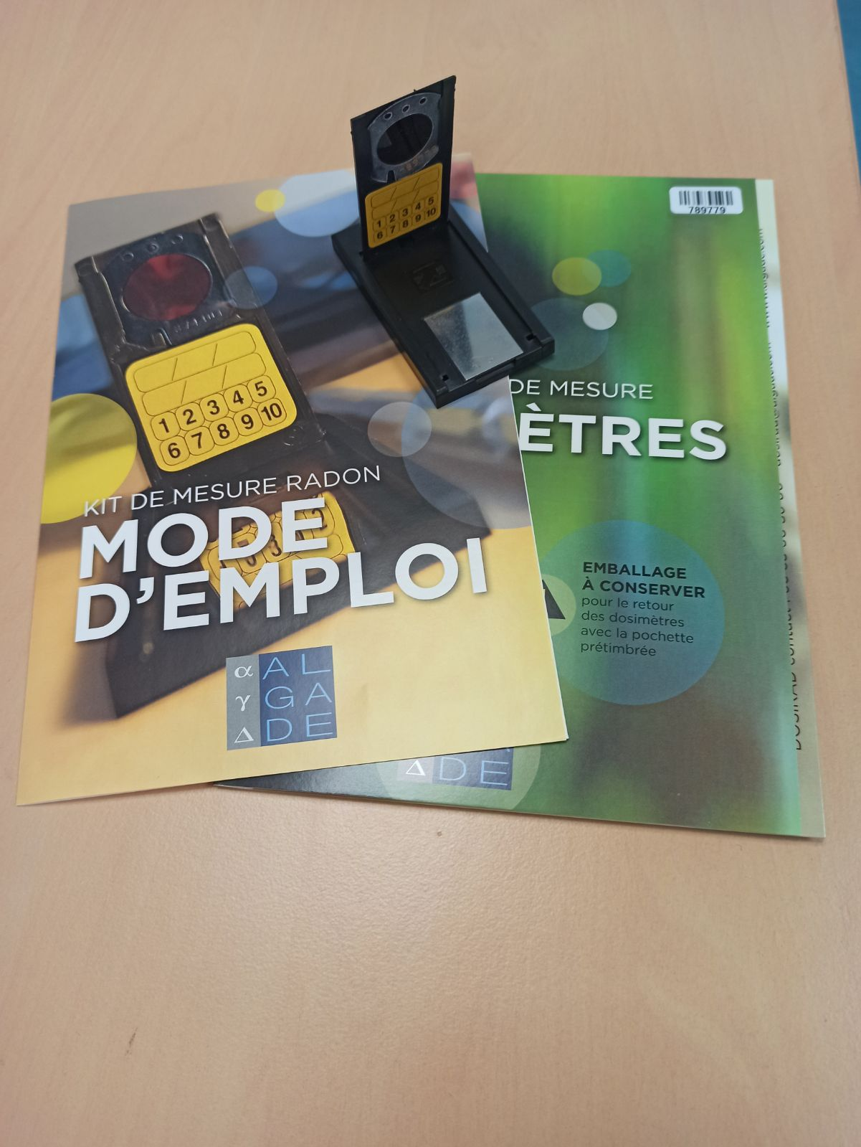

A l’issue de ces réunions, un **appareil de mesure** permettant d’évaluer la concentration du radon dans votre logement sera remis gratuitement aux habitants des 9 communes classées en risque 2 ou 3 au potentiel Radon : l’Aiguillon sur Vie ; Brem sur mer ; Brétignolles sur mer ; la Chaize Giraud ; Coëx ; Commequiers ; Givrand ; Landevieille et Saint-Révérend.

Si vous souhaitez participer à la campagne de mesure mais que n’êtes pas disponible pour assister aux réunions publiques, merci de contacter directement le CPIE Logne et Grand-Lieu : Sabrina Donger au 02 40 05 92 31 ou [sabrina.donger@cpie-logne-et-grandlieu.org](mailto:sabrina.donger@cpie-logne-et-grandlieu.org)

** 

*Avec le soutien technique et financier de :*

  